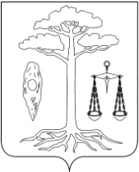

**СОВЕТ**

**ТЕЙКОВСКОГО МУНИЦИПАЛЬНОГО РАЙОНА**

**ЧЕТВЕРТОГО СОЗЫВА**

**П О С Т А Н О В Л Е Н И Е**

от 16.12.2011г. № 270

г.Тейково

**О сдаче имущества, входящего в состав казны**

**Тейковского муниципального района Ивановской области, в аренду**

В соответствии с Уставом Тейковского муниципального района Ивановской области, Порядком управления и распоряжения муниципальным имуществом, находящимся в муниципальной собственности Тейковского муниципального района, утвержденным решением Тейковского районного Совета от 19.04.2006 г. № 27-р,

**Совет Тейковского муниципального района ПОСТАНОВЛЯЕТ:**

Поручить администрации Тейковского муниципального района сдать в соответствии с действующим законодательством в аренду объекты газового хозяйства, находящиеся в муниципальной собственности Тейковского муниципального района Ивановской области и входящие в состав казны Тейковского муниципального района, согласно приложению.

**Глава Тейковского**

**муниципального района Н.С. Смирнов**